|  |
| --- |
| PERIGORD Noir - Région THENON |

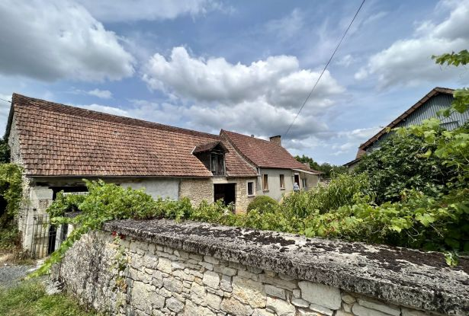

Réf: MP113734

111 300 €honoraires inclus à la charge de l'acheteur.

En Périgord Noir, à 20 minutes de MONTIGNAC-LASCAUX, jolie ferme à restaurer avec cour fermée et plus de 7 hectares de terres non attenantes.

En Périgord Noir, à 20 minutes de MONTIGNAC-LASCAUX, jolie fermette à restaurer sur plus de 7 hectares de terrain non attenant. Au coeur d'un petit hameau très calme, cette fermette offre une surface habitable de 75 m², attenante à une belle grange en pierre, l'ensemble donnant sur une jolie cour fermée où se trouve un hangar et un garage. Authenticité et calme assuré, à voir!   
Les informations sur les risques auxquels ce bien est exposé sont disponibles sur le site Géorisques: www.georisques.gouv.fr

|  |  |  |  |  |  |  |
| --- | --- | --- | --- | --- | --- | --- |
| |  |  | | --- | --- | | https://gildc.activimmo.ovh/pic/290x195/06gildc6501530p1665609374c05ab.jpg | https://gildc.activimmo.ovh/pic/290x195/06gildc6501530p18656093791cdde.jpg | | https://gildc.activimmo.ovh/pic/290x195/06gildc6501530p1765609375dac13.jpg | https://gildc.activimmo.ovh/pic/290x195/06gildc6501530p23656093867a886.jpg | | https://gildc.activimmo.ovh/pic/290x195/06gildc6501530p196560937e629cf.jpg | https://gildc.activimmo.ovh/pic/290x195/06gildc6501530p1651272bb2d287.jpg | |

|  |  |  |
| --- | --- | --- |
| Caractéristiques : | | |
| Type: Maison Ancienne  Piscine : Piscine Aucune | Etat: A restaurer  Surf. hab: 75 m²  Terrain: 78,536 m²  Séjour: 27 m²  Terrasse: 13 m²  Hameau / Village  Exposition: Sud | 2 chambres  1 s.d.b  6 pièces  2 garages  2 parkings  Chauffage: Bois |

|  |  |
| --- | --- |
| Détails complémentaires: | |
| * SITUATION DU BIEN:  - Hameau   REZ DE CHAUSSÉE:  - Cave de 50 m².  - 2 Chambres de 15.5 m² et 14.5 m²  - Couloir de 6 m².  - Cuisine de 27 m² avec une cheminée et insert.  - Salle d'eau de 7 m².  - WC   DÉPENDANCES:  - Etable de 50 m² avec un grenier.  - Garage de 10 m².  - Grangette   - Hangar de 40 m² avec un grenier.  - Préau de 17 m².  DPE:  - Consommation énergétique (en énergie primaire): 429 KWHep/m²an  - Emission de gaz à effet de serre: 12 Kgco2/m²an  - DPE en cours   EQUIPEMENTS DIVERS:  - Fosse septique non conforme.  - Insert dans la cuisine.  - Production eau chaude chauffe-eau électrique. | * FENÊTRES:  - Bois   - Volets métal.  - Simple vitrage   SERVICES:  - Ville la plus proche : THENON 10 min  - Aéroport BRIVE 1h  - Autoroute 10 min  - Calme   - Commerces 5 mn.  - Dépendance   - Ecole 5 mn.  - Gare 10 mn.  - Gîtes   - Hôpital 40 min BRIVE/PERIGUEUX.  - Internet / ADSL   - Vue sur la campagne.  - Plain-pied   TERRAIN:  - Cour cour fermée.  - prairie   - Terrain causse   TOITURE:  - Tuiles   OPTIONS WEB:  - Défilement |

|  |  |
| --- | --- |
| Consommations énergétiques: | |
| https://files.activimmo.com/storage/etiquettes/photo/dpe/dpe-energie-f.jpg | https://files.activimmo.com/storage/etiquettes/photo/dpe/dpe-ges-c.jpg |
| **429** | **12** |
| **Classe DPE - F** | **Classe GES - C** |

**Taxe foncière:**

**Agent responsable du dossier**: Monsieur Alexandre BOISHARDY \ Email : mperigord@wanadoo.fr \ Tel :  **\** Mobile : 06.29.75.34.95

Les informations sont données à titre informatif et non contractuel.